4. sz. melléklet

A Harvard hivatkozási rendszer szabályai
Hivatkozás: A dolgozat elkészítése közben kötelező a felhasznált források pontos és ellenőrizhető közlése. A hivatkozás azt jelenti, hogy a szakmai anyag elkészítése során, amikor egy másik publikáció tartalmának átvételére kerül sor (legyen az papír vagy online formátumú), egyértelműen és precízen utalni kell a felhasznált dokumentum bibliográfiai adataira.

Szöveges tartalmak hivatkozása
A szakirodalomból vett adatokra egyértelműen hivatkozni kell a szöveg közben és a szöveg végén is. Minden szakon kötelező az IEEE adatbázis által használt hivatkozás alkalmazása. Indokolt esetben a tanszékvezető dönthet a Harvard hivatkozási rendszer használata mellett. Az erre vonatkozó formai követelményeket az 4. sz. melléklet tartalmazza.

Szó szerinti idézés
Szó szerinti idézés: Amikor egy szerző hivatkozott művéből szó szerint átvételre kerül egy rész. Ilyenkor idézőjelet kell használni, és a mondatból sem kihagyni, sem hozzátenni nem szabad, még a szöveg szórendje sem változtatható meg.
Szó szerinti idézés esetén a pontos oldalszámot is fel kell tüntetni, erre az alábbi forma követendő: (Mező, 2019:15) vagy (Mező, 2019, p.15), ahol a Mező a szerző vezetékneve, a 2019 a kiadási év, a (p.) 15 pedig a pontos oldalszám.
Példa szó szerinti idézésre:
„A lean megvalósítása öt stratégiai alapelven nyugszik.
- Érték (value): meghatározni a vállalat által nyújtott értéket;
- Értékáram (value stream): a legjobb sorrendben felsorakoztatni az értékteremtő tevékenységeket;
- Áramlás (flow): mindenféle megszakítás nélkül elvégezni az értékteremtő tevékenységeket;
- Húzásos rendszer (pull): csak vevői igény alapján cselekedni;
- Folyamatos fejlesztés (kaizen, continouos improvement): mindezeken a folyamatos fejlesztés szellemében javítani.” (Demeter, 2016:9)
Irodalomjegyzékben:
Demeter K. (szerk.) (2016) Termelés, szolgáltatás, logisztika. [Digitális kiadás.] Budapest: Wolters Kluwer Kft. In: mersz.hu https://mersz.hu/hivatkozas/wk88_115_p8#wk88_115_p8 (Letöltés időpontja: 2021.02.22. 10:15)

Tartalmi idézés
Tartalmi idézés: Amikor egy szerző hivatkozott művéből szó szerinti átvételre nem kerül sor, de annak tartalmára hivatkozunk. Ilyen esetben nem kell idézőjelet használni.
Példa tartalmi idézésre:
Magától értetődőnek tűnik, hogy marketingszempontból egy embert is tekinthetünk márkának. Ezt alátámasztja az énmárka kifejezés széleskörű elterjedése. Egy ember formálisan teljesíti a márka fogalmának kritériumait, mivel azonos önmagával, és egyértelműen megkülönböztethető más emberektől. Fontos azonban, hogy az ember és a márka teljes mértékben nem feleltethető meg egymásnak, még vizsgálati szempontból sem. A pontos kép alkotása érdekében óvatosan kell közelíteni a témát, és minden viszonylatból körbe kell járni. (Törőcsik, 2018)
Irodalomjegyzékben:
[1] Törőcsik M. (2018) Self-marketing, [Digitális kiadás.] Budapest: Akadémiai Kiadó. In: mersz.hu. https://mersz.hu/hivatkozas/dj285sm_1_p1#dj285sm_1_p1 (Letöltés időpontja: 2021.02.22. 10:07)

Szöveg közbeni hivatkozásra vonatkozó előírások
- Függetlenül a szöveg közbeni hivatkozás formájától (szó szerinti vagy tartalmi) az idézett szövegrészt követően közvetlenül sima zárójeles (Harvard forma) hivatkozást kell alkalmazni az átvétel forrásának jelölésére. Például: (Mező, 2019:15), vagy (Törőcsik, 2018).
- Szöveg közben a pontos internetes link feltüntetése nem megengedett. Azt csak az irodalomjegyzékben lehet megadni. Szöveg közben annak helyettesítésére célszerű az adott weboldal nevéből képezni egy azonosítót (kivétel, ha az adott oldal pontos megjelenési adatokat is tartalmaz /szerző, cím, kiadási év/), amelyet az irodalomjegyzékben is hozzá kell rendelni a pontos linkhez.
  - Példa a KSH oldaláról származó forrás szöveg közben és irodalomjegyzékben való feltüntetésére:
    - szöveg közben: (KSH1, 2021), KSH2 (2022)
    - irodalomjegyzékben:
KSH1: https://www.ksh.hu/stadat_files/epi/hu/epi0001.html Letöltés időpontja: 2021.09.03.
KSH2: https://www.ksh.hu/stadat_files/epi/hu/epi0002.html Letöltés időpontja: 2021.09.03.
- Az átvett szövegrészt követően (legyen az szó szerinti vagy tartalmi idézés) rögtön ki kell tenni a megfelelő hivatkozást.
- Minden olyan bekezdés, amelyet követően/amelyben nincs hivatkozás, az a hallgató saját gondolatának minősül.
- Erősen tördelt szöveg esetén célszerű minden bekezdést követően hivatkozni (ha nem saját), még akkor is, ha ugyanaz a forrása.
- Ha a dolgozatban idegen nyelvű szakirodalmak is felhasználásra kerülnek a szakdolgozat szerzőjének tolmácsolásában/fordításában, akkor is kötelező az eredeti forrásra hivatkozni.

Ábrák/táblázatok hivatkozása
Ugyanazok a szabályok vonatkoznak az ábrák és táblázatok forrásainak a megjelölésére, mint a szöveges tartalmakra. Tehát szöveg közben sima zárójelben kell megadni a pontos forrást.

Példa ábra hivatkozásra
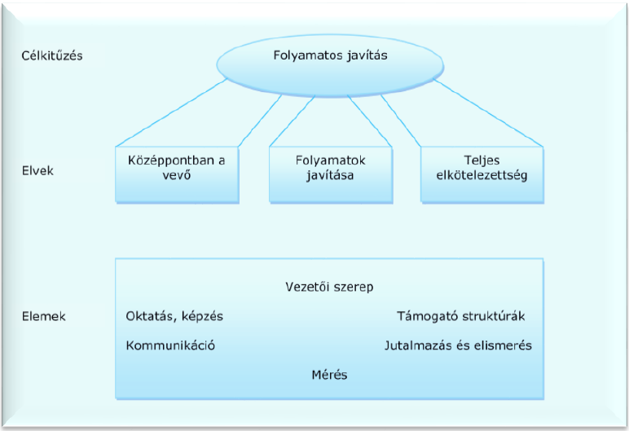
1. ábra: Modell a TQM kivitelezésére (Tenner, 1999:42)
Irodalomjegyzékben:
Tenner A. R., Detoro I. J. (1999) TQM : teljes körű minőségmenedzsment. Budapest, Műszaki Kvk. ISBN: 978-0201563054 p. 42.

Példa táblázat hivatkozásra
1. táblázat: Vezetői-menedzseri szerepkörök (Kövesi, 2006:103)
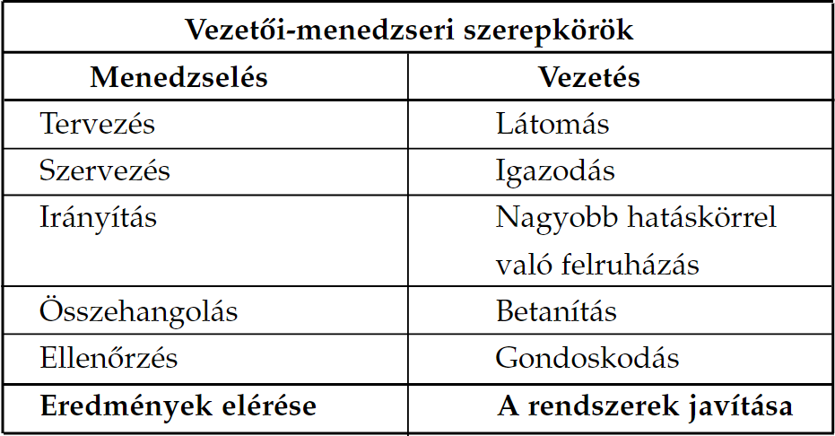
Irodalomjegyzékben:
[8] Kövesi J., Topár J. (szerk.) (2006) A minőségmenedzsment alapjai. Budapest, BMGE GTK : Typotex. ISBN 963-9664-11-1 p.103.

Példa saját ábra/táblázat hivatkozásra
Amennyiben valamilyen forrás alapján saját készítésű ábráról vagy táblázatról van szó, akkor következők szerint kell megadni a hivatkozást az ábra/táblázat elnevezését követően:
X. ábra: Ábra címe (Topár, 2006:103) alapján saját szerkesztés
Amennyiben teljesen saját ábráról vagy táblázatról van szó, akkor kötelező jelleggel a következők szerint kell megadni a hivatkozást az ábra/táblázat elnevezését követően:
Y. ábra: Ábra címe - saját szerkesztés

Irodalomjegyzék hivatkozási formája
A dolgozatban legalább 10 lektorált könyvet, könyvrészletet vagy folyóiratcikket kell forrásként feldolgozni. Az ettől való eltérés a témavezető hozzájárulásával lehetséges.
Irodalomjegyzék:
- Minden olyan művet fel kell tüntetni, amelyre a törzsszövegben utalás található.
- Csak olyan irodalom vehető fel az irodalomjegyzékbe, amelyet a jelölt felhasznált, és amelyre a diplomadolgozatban hivatkozik.
  - Etikátlan magatartásnak minősül, ha olyan dokumentumok is prezentálva vannak az irodalomjegyzékben, amelyek egyáltalán nem kerültek felhasználásra.
  - Etikátlan magatartásnak minősül, ha kereszthivatkozással vesszük át más gondolatát. Ez alatt az értendő, hogy a hallgató felhasználja az „A” dokumentumot, ami felhasználta „B”, „C”, „D” és „E” forrásokat, de a hallgató nem az „A” dokumentumot, hanem annak irodalmát jelöli meg forrásként.
- Az irodalomjegyzékben meg kell adni az ábrák és táblázatok pontos hivatkozását is. lásd 5.2-es fejezetben található példa.
- Az egyes irodalmi hivatkozásokat az első szerző vezetéknév szerinti (szerző nélküliség esetén a cím szerint) ABC sorrendben kell feltüntetni. Valamennyi szerző nevét szerepeltetni kell.
- A hazai szakirodalom feldolgozása mellett a idegennyelvű forrásokra is támaszkodni kell.
Az alábbiakban dokumentumtípusonként egy-egy példa kerül bemutatásra.
Könyv:
Kovács J., Takács G. és Takács M. (2007) Analízis. Budapest, Nemzeti Tankönyvkiadó. ISBN 978 963 19 5491 3
Könyvfejezet:
Barótfi I. (2000) ’A napenergia hasznosítása’. In: Barótfi I. szerk., Környezettechnika. Budapest, Mezőgazda. pp. 32–70. ISBN 963 286 009 8
Konferenciaközlemény:
Gieva E. E., Nedelchev K. I., Kralov I. M. és Ruskova I. N. (2019) Analyses of Energy Harvesting Methods and Devices for Use in Transport Noise Harvesting. In: 2019 X National Conference with International Participation (ELECTRONICA), Sofia, Bulgaria. pp. 1-4. doi: 10.1109/ELECTRONICA.2019.8825649.
Folyóiratcikk:
Harvard: Chiampi M. M. és Zilberti L. L. (2011) Induction of Electric Field in Human Bodies Moving Near MRI: An Efficient BEM Computational Procedure, IEEE Transactions on Biomedical Engineering, Biomedical Engineering, IEEE Transactions on, IEEE Trans. Biomed. Eng, 58(10), pp. 2787–2793. doi: 10.1109/TBME.2011.2158315.
Disszertáció:
Hoseini A. (2017) Thermal performance of aerogel blanket insulation, Ph.D. dissertation. Simon Fraser University, Canada.
Zhao X. (2020) Thermal and Optical Management of Windows with Nanoengineered Transparent Insulation Materials, Ph.D. dissertation. University of Colorado at Boulder, USA.
Szabvány:
MSZ EN 12261:2002/A1 Gázmérők. Turbinás gázmérők. Hatálybalépés időpontja: 2006. november 1. Visszavonás időpontja: (ha van) Budapest, Magyar Szabványügyi Hivatal, 2006.
Termékinformációs kiadvány:
MUREXIN Korlátolt Felelősségű Társaság (1977) Betonol csemperagasztási rendszer. Budapest, MUREXIN Kft.
Weboldal:
A legtöbb felhasznált weboldal tartalmazza a szerzőt és címet, így ezekben az esetekben ezeket is kötelező feltüntetni, ellenkező esetben elegendő csak a weboldal cím , a pontos webcím (link) és a letöltés időpontjának a megadása.
Vörösné Leitner A. és Kajtár. L. (2020) Újra a gáztűzhelyekről… : Gyakorlati következtetések. In: e-gepesz.hu. https://www.e-gepesz.hu/cikkek/18078-ujra-a-gaztuzhelyekrol (Letöltés időpontja: 2021.01.16. 10:11)
Vállalati dokumentum:
A dokumentum legfontosabb adatait (szerző, kiadási év, cím) meg kell adni, amennyiben lehetséges.
Kerektudomány Zrt. (2019) Éves jelentés
Ha nincs lehetőség megadni semmilyen azonosító információt a cég a nevén kívül, akkor az alábbiak szerint kell eljárni:
Kerektudomány Zrt. vállalati belső dokumentáció

Irodalomjegyzék minta (Harvard hivatkozási stílus):
Barótfi I. (2000) A napenergia hasznosítása. In: Barótfi I. szerk., Környezettechnika. Budapest, Mezőgazda. pp. 32–70. ISBN 963 286 009 8.
Gieva E. E., Nedelchev K. I., Kralov I. M. és Ruskova I. N. (2019) Analyses of Energy Harvesting Methods and Devices for Use in Transport Noise Harvesting. In: 2019 X National Conference with International Participation (ELECTRONICA), Sofia, Bulgaria. pp. 1-4. doi: 10.1109/ELECTRONICA.2019.8825649.
Harvard: Chiampi M. M. és Zilberti L. L. (2011) Induction of Electric Field in Human Bodies Moving Near MRI: An Efficient BEM Computational Procedure, IEEE Transactions on Biomedical Engineering, Biomedical Engineering, IEEE Transactions on, IEEE Trans. Biomed. Eng, 58(10), pp. 2787–2793. doi: 10.1109/TBME.2011.2158315.
Hoseini A. (2017) Thermal performance of aerogel blanket insulation, Ph.D. dissertation. Simon Fraser University, Canada.
Kerektudomány Zrt. (2019) Éves jelentés.
Kovács J., Takács G. és Takács M. (2007) Analízis. Budapest, Nemzeti Tankönyvkiadó. ISBN 978 963 19 5491 3.
MSZ EN 12261:2002/A1 Gázmérők. Turbinás gázmérők. Hatálybalépés időpontja: 2006. november 1. Visszavonás időpontja: (ha van) Budapest, Magyar Szabványügyi Hivatal, 2006.
MUREXIN Korlátolt Felelősségű Társaság (1977) Betonol csemperagasztási rendszer. Budapest, MUREXIN Kft.
Vörösné Leitner A. és Kajtár. L. (2020) Újra a gáztűzhelyekről… : Gyakorlati következtetések In: e-gepesz.hu. https://www.e-gepesz.hu/cikkek/18078-ujra-a-gaztuzhelyekrol (Letöltés időpontja: 2021.01.16. 10:11).
Zhao X. (2020) Thermal and Optical Management of Windows with Nanoengineered Transparent Insulation Materials, Ph.D. dissertation. University of Colorado at Boulder, USA.

Források értékelése, hitelessége
A dolgozat szakirodalmi áttekintését szakirodalmi és szakmai dokumentumok alapján kell elkészíteni. Ez azt jelenti, hogy a dolgozat ezen részének a megírása során nem használható fel és nem hivatkozható olyan forrás, amely nem szakemberek által készített, szakmailag nem hiteles, nem megbízható tartalmú (például Wikipédia). Tehát hiteles forrásnak csak azok tekinthetőek, amelyeket szakemberek készítettek, szakmailag megbízható, ellenőrzött, lektorált művek.
Az interneten keresztül hozzáférhető források hitelessége, pontossága és megbízhatósága rendkívül eltérő. Az online tartalmak jelentős része nem kerül szakmai ellenőrzés alá, ebből következően az alábbiakat célszerű átgondolni, figyelembe venni egy interneten fellelt anyag, illetve adat, információ megítélésekor:
- Gyakran nincs feltüntetve, hogy ki a szerző, ennek ellenére a honlap alapján általában következtetni lehet arra, hogy melyik szervezet, intézmény, illetve kiadó a felelős a közzétételért. Ezek segítségével könnyebben meg lehet ítélni, mennyiben fogadható el az interneten elhelyezett tartalom. A hiteles, megbízható és elismert szakmai háttérrel rendelkező szakmai szervezetek – például Nemzetközi Valutaalap (IMF), Gazdasági Együttműködési és Fejlesztési Szervezet (OECD), KSH – honlapjain fellelhető tanulmányok, cikkek, adatok, információk megalapozottnak tekinthetők. Azoknak a honlapoknak a tartalma viszont gyakran kevésbé szakszerű, illetve megkérdőjelezhető, kétségbe vonható, amelyek mögött nem áll valamilyen szakmai szervezet, így ezek csupán internetes portálként működnek.
- Növeli az anyag hitelességét és ellenőrizhetőségét, ha az online dokumentumban a felhasznált források világosan fel vannak tüntetve.
- A kutatóintézetek és a felsőoktatási intézmények, illetve azok könyvtárainak honlapján keresztül elérhető elektronikus adatbázisokat és online tartalmakat célszerű, sőt kifejezetten tanácsos használni a tudományos kutatáshoz, szakdolgozat megírásához.

